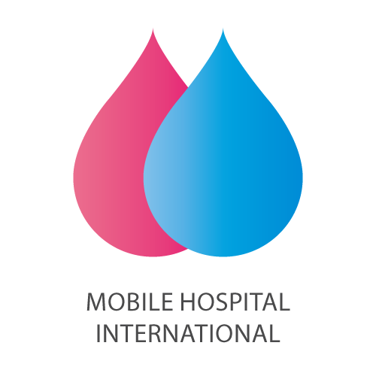

直近活動紹介（２０１６年１月１７日～２０１７年７月１９日現在）

公益社団法人モバイル・ホスピタル・インターナショナル
理事長 砂田 向壱

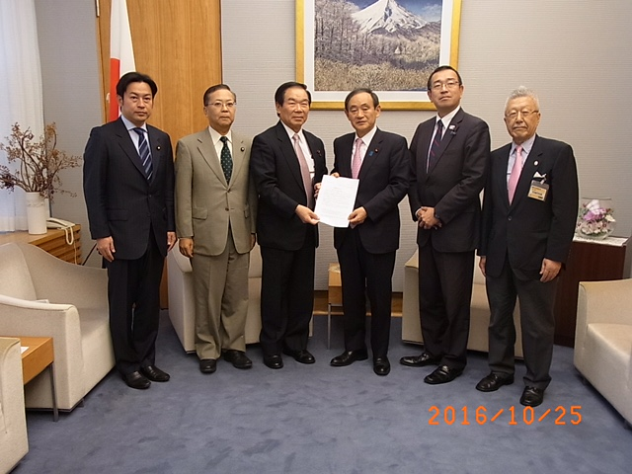
写真左から福岡資麿参議院議員自民党
横山信一参議院議員公明党 額賀福志郎会長 菅官房長官 津島淳衆議院議員自民党
MHI理事長
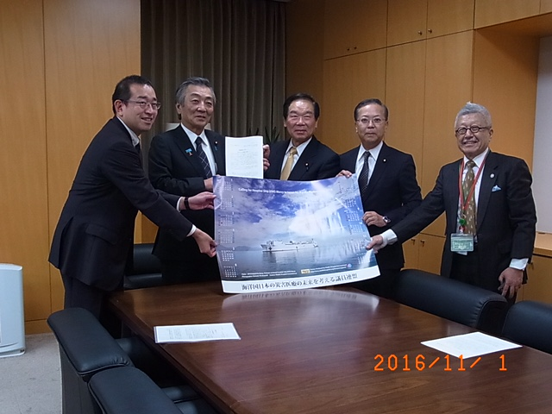
（写真上は菅官房長官と総理官邸にて、写真下は内閣府防災担当大臣室にて松本大臣に申し入れ）
平成28年10月25日

菅 義偉 内閣官房長官
稲田 朋美 防衛大臣
鶴保 庸介 内閣府沖縄及び北方対策担当大臣
岸田 文雄 外務大臣
石井 啓一 国土交通大臣
松本 純 内閣府防災担当大臣
海洋国日本の災害医療の未来を考える議員連盟
会長 額賀 福志郎

米国病院船USNSマーシー2018年の日本寄港の実現についての申し入れ

「海洋国日本の災害医療の未来を考える議員連盟」においては、第11回目となる米国主導のパシフィック・パートナーシップ16に議連代表と、民間の合同チームをベトナムダナン港でのＨＡＤＲ（人道支援/災害救援）の演習（今夏7月23日、24日）に調査視察団を派遣して研究してきた。災害救援のみに関わらず、多国間連携の指揮拠点の中心が米国病院船であることを知り、改めてその重要性や有用性が必需である認識を深めた。そこで米国病院船マーシーを2018年に日本への寄港を実現し、広く国民にその有為性を知らしめるプロジェクトを創生するとともに、引き続き我が国の安全保障・日米同盟の深化に寄与する積極的実現の策定を要望するものである。世界を震撼させた９１１同時テロ時、いち早くNY港に入港した病院船コンフォートはマーシーの同型姉妹船としても知られる。2020年の東京オリンピックは、マスギャザリング大災害が危惧される海からの救援アプローチは手つかずのまま。東日本大震災発災から5年の節目に、熊本県熊本地方の深さ約10km で最大M 7.3 の地震が発生し甚大な被害を生じさせた。南海トラフ巨大地震、首都直下地震（都心南部直下地震M7.3の被害想定）など、歴史記録からみた震源域の多様性から考察しても巨大地震は必ず来ると推定されている。そこで下記の要望の実現を図ること。
記

- 病院船の機能、平時および有事における民・軍連携の法制度のあり方など、正しい理解の増進を図り、災害対処、緊急事態医療対処の不備を補うため、アジア太平洋地域の人道支援・災害救援の演習を主導する米海軍病院船USNSマーシーを2018年に日本への寄港を実現させ、災害医療の未来に寄与するプロジェクトを検討すること。
- 上記プロジェクトを推進するため、防衛省、外務省、内閣府（防災）、国土交通省等の関係機関や民間実務者協議を開始するとともに、早期に米国と協議のうえ実現すること。 以上、
2016/Dec/05.
Dear Her Excellency Caroline Kennedy,
Ambassador Extraordinary and Plenipotentiary of Japan

Fukushiro Nukaga,
Chairman, Federation of Diet Members for considering the Future disaster medical care for the maritime nation Japan

Request for US hospital ship USNS Mercy port calls to Tokyo in 2018
We sent our member delegation for our study purpose to the 11th Pacific Partnership 16, HADR (Humanitarian Assistance / Disaster Relief) exercises in Danang Port of Vietnam during July 23 and 24 2016, which was led by the United States.
We reaffirmed that the importance and necessity of a hospital ship operations from her current status: not only DR missions but also it could utilize as the command center of multilateral partnership. US hospital ship USN Comfort came into the port of New York after the 911 simultaneous terrorist attacks that shook the entire world, which is also known as Mercy's sister ship. Tokyo Olympics and Paralympic Games will be held in 2020, but the relief approach from the ocean, where the mass gathering catastrophe is concerned, remains untouched. The maximum M 7.3 and depth of about 10 km earthquake occurred in the Kumamoto and caused severe damage this year; that is the 5th anniversary of the Great East Japan Earthquake. It is presumed that Nankai Trough massive earthquake and the capital down stroke earthquake (the damage estimate of the M7.3 earthquake in the southern part of the city center) would surely come, even from the diversity of historical record of the epicentral area. Therefore, in order to widely publicize its significance to citizens in Japan and to continuously contribute to the deepening of US-Japan alliance and Japan's security, we would like to ask US government support to put into practice that US hospital ship USNS Mercy port calls to Tokyo in 2018.
Project:
1. In order to promote a correct understanding of the function of a hospital ship and legal system of private sectors and military cooperation in peacetime and emergency situations, we would like the Mercy to port call to Japan in 2018 in conjunction with the 13th Pacific Partnership 18. We will do the project for the future of disaster medical treatment.
2. The coordination should be made with related organizations such as Ministry of Defense, Ministry of Foreign Affairs, Cabinet Office (disaster prevention), Ministry of Land, Infrastructure, Transport and Tourism and private sectors, to initiate working-level talks with consultation from the United States promptly.
3. In order to promote the above projects, we also will start coordination with US
government, under your support and cooperation, for the US-Japan working-level talks.
Meanwhile, we will courtesy visit Admiral Swift, Commander, U.S. Pacific Fleet to
convey our message that we will attempt to request to GOJ to compensate certain part
of travel expenses for Mercy crews, in case PP2018 Japan visit by Mercy comes true.

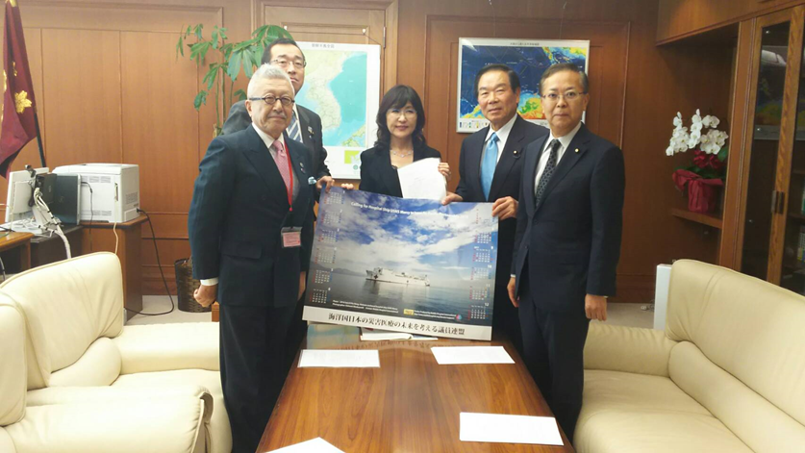
（平成２９年３月２８日防衛大臣室にて稲田朋美防衛大臣申し入れ）

平成２９年３月２８日

菅 義偉 官房長官
稲田 朋美 防衛大臣
海洋国日本の災害医療の未来を考える議員連盟
会長 額賀 福志郎

2018年『米国病院船USNSマーシー東京寄港』早期実現の申し入れ

「海洋国日本の災害医療の未来を考える議員連盟」においては、すでに菅官房長官はじめ関係大臣に、米国病院船マーシーを2018年に日本へ寄港して頂くことについて申し入れ（平成２９年１月１１日）た米国主導のパシフィック・パートナーシップの活動を広く、日本の国民に知らしめるため、早期に当該プロジェクトを創生するとともに、戦後の我が国に保有されていない病院船の現代的活動の実態を広く国民に知っていただくために、広報効果の最も高い首都圏を寄港候補地とすることを提案する。
2020年の東京オリンピックは、マスギャザリング大災害が危惧されながら、海からの救援アプローチは手つかずのまま。世界を震撼させた９１１同時テロ時、いち早くNY港に入港した病院船コンフォートはマーシーの同型姉妹船としても知られる。
さらに、東日本大震災発災から5年の節目に、熊本県熊本地方の深さ約10km で最大M 7.3 の地震が発生し、南海トラフ巨大地震、首都直下地震（都心南部直下地震M7.3の被害想定）など、歴史記録からみた震源域の多様性から考察しても巨大地震は必ず来ると推定されている。そこで当該病院船の２０１８年東京寄港と、あわせて下記のイベントを東京都の協力を得て日米で主催する早急な準備・協議を要望する。
記

１．病院船の機能、平時および有事における民・軍連携の法制度のあり方など、正しい理解の増進を図り、災害対処、緊急事態医療対処の不備を補うため、アジア太平洋地域の人道支援・災害救援の演習を主導する米海軍病院船USNSマーシーを2018年に東京港への寄港を実現させ、広く国民に保有の意義を知らしめる。
２．上記プロジェクトを推進するため、東京都及び東京DMAT/25拠点病院等含む東京消防庁、警視庁との事態対処医療訓練など、民間NGO実務者（ボランティア団体）と共同で施行が考えられる。
- 東京湾ベイエリアの関係都市と共同の視察イベントなど、多数のメディア参加が期待でき
全国的広報効果が絶大であることから、PP事業の継続として2020年東京オリンピック・パラリンピック時の東京寄港も視野に、日本型病院船のあり方など学習効果が期待できる。
以上、
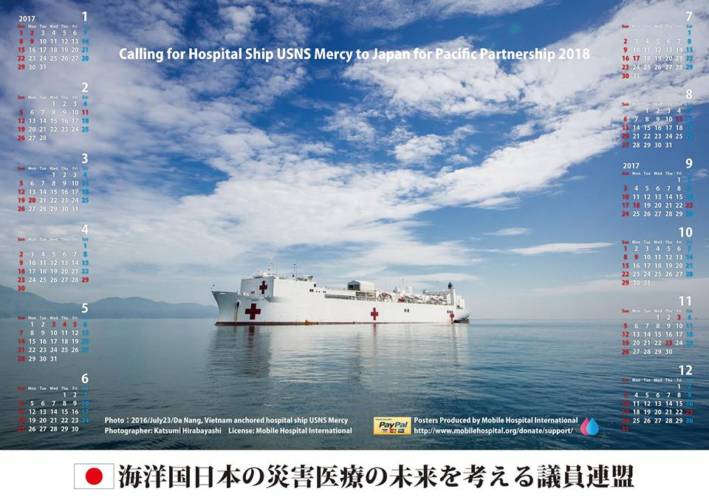

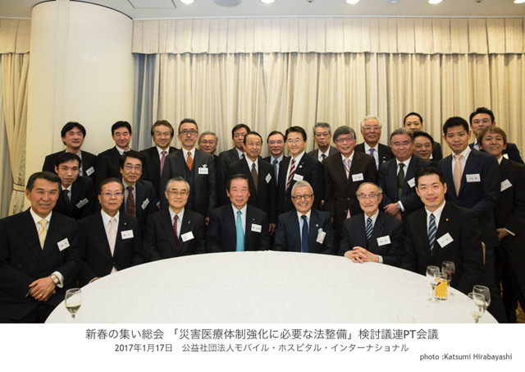
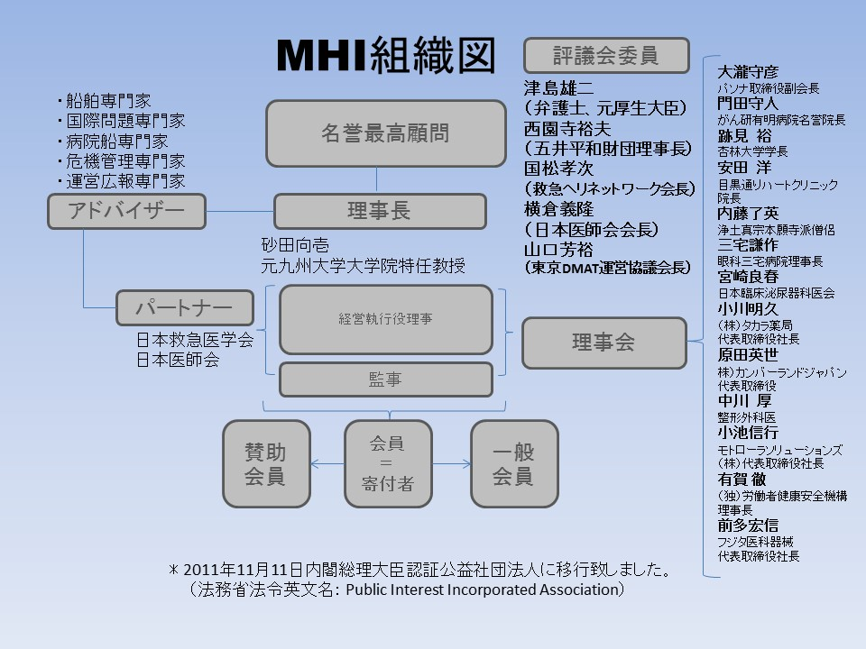
www.mobilehospital.org

抜粋紹介：公益社団法人モバイル・ホスピタル・インターナショナル定款 (目 的)第3条

当法人は，「公共は社会的」とする社是を掲げ，ナショナリズムへの傾斜も，エゴイズムへの後退とも無縁なバランス感覚を保ち公益活動を目指す。さらに公共の利益として「いのち」を，当法人の普遍的テーマに据え，国境を超える視座から，「所有」より，「生存」を優先させ，「いのち」に寄り添う協力相愛の精神を公共哲学に，一身を以って公共に尽くす活動を基本とする。また，当法人は，地域紛争，自然災害，バイオテロ，無差別殺人犯罪等の緊急事態に即応し医療活動を行う団体及び個人を支援するとともに，無医村及び僻地，災害被災地並びに紛争地域に移動病院を贈る活動を行い，もって公衆衛生の向上に寄与することを目的とする。

□ 紹介：議連発足に際し設立のポイント

２０１４年３月２４日

附則：２０１１年３月１１日に発生した「東日本大震災」は、１０００年に１度と言われる大津波を併発、福島原発破壊を生む未曾有の放射能被害（特殊災害）を伴う二重災害を齎しました。被災した地域１４ヶ所の調査に没入していた理事長の砂田の元に、当時の砂田が唱えた病院船の必需性*に飛びついた大勢の国会議員が馳せ参じ、直ぐに公明党は「災害時多目的船検討PT」を立ち上げ、同年末には内閣府に災害時多目的船検討会議委員会が発足し、砂田は同会議委員に就任。しかし、民主党政権下の行政の下で行政の為に働く仕組みでは、永遠に病院船はできないと判断。政権交代を期に当法人の評議員でもある津島雄二（元厚生大臣）先生に相談の上、新しく議員連盟を創立して政治的課題、立法課題を解決することを優先課題に、津島派を継いだ派閥の領袖、額賀福志郎先生に会長をお願いして、2014/3/24日に創立したのが「海洋国日本の災害医療の未来を考える議員連盟」であります。（*１９９５年１月１７日に発災した阪神淡路大震災調査に関わり、海上アプローチによる病院船の必要性を訴え続けてきた経緯に基づく）

- 海洋国であるわが国においては、大規模災害時に、海上の医療支援拠点からの災害医療支援が有効であり、早急に体制を確立することが不可欠だということを、政府に深く認識させる必要がある。議連の先生方から、政府に対して、この問題の重要性をしっかりと訴えていただきたい。

- その上で、この議連で議論していただいて、海上からの医療支援体制についてのシステムを検討し、その体制を確立するための具体的取り組みを政府に提言していくことを議連の趣意としてお願いしたい。もちろん、政府に所要の予算を確保するよう、働きかけていただくことも含む。

- 当面は、今年度の広域医療搬送実証実験が予定されている、東京湾上での実証訓練の成功に向けた支援に取り組む。この点についても、できる限りのサポートをしていただくことを議連活動の方針とする。

海洋国日本の災害医療の未来を考える議員連盟 発足式に寄せて
会長 額賀福志郎
２０１４年３月２４日
本日のご出席ありがとうございます。私が当議連の会長をお引き受けした理由を、お集まりの先生方と認識をひとつにするため、少しご披露させていただきます。
一つには、災害発生時の対応に多様化が求められていること。それは先の３１１で経験したことのない原発事故災害という、未曾有の特殊災害を経験したこと。大津波によって地域の拠点病院が壊滅する大自然の脅威に接したこと。EEZ（排他的経済水域）面積が世界第６位を誇る日本。それなのに海からの医療アプローチが不備であること。国民の生命と財産を守ることは、外敵の脅威に備える自衛隊の装備に予算を割くことだけで解決されるもではありません。忘れてならないことは、二千年の歴史の中で我が国は何度となく災害に脅威にさらされている災害大国である点です。今現在も首都直下型地震、南海、東南海等々の大型災害の脅威が迫っています。そこで論点を述べてみます。
- 我が国は、四方海に囲まれている海洋国家であるにも関わらず、海の活用が十分ではない。海の活用は、災害時における限定的な検討ではなく、日常機能における活用と合わせ、広くその在り方について検討を進める必要があります。
- 災害時の船舶の活用は、移動機能を有する輸送・受け入れ量の大きさ、自己完結できる機能を持つ特徴があります。
- 船の形や大きさ、船舶の視点だけでその特徴（長所・短所）を議論して、その在り方を決めるのではなく、陸海空の三機能の連携のもとに、災害医療の専門性の在り方を包括的に議論すべきと思います。
- まず緊急に必要となるものから、改善を図るためには、７２時間内に、ハード（医療設備）とソフト（医療実施者および医療資機材・薬剤）を一緒に被災地に投入可能な医療支援船の研究からはじめる。単に病床を提供するものではなく、災害対応力を著しく喪失した被災地に強力なクライシス・マネージメントの中核を提供するものとして、病院機能に準じたモバイルホスピタル（移動病院体）の研究など、既往の改善から運用体制まで研究する必要があります。

二つ目は、人命を守る災害医療の未来は、移動能力を持つことが不可欠ということ。
広域災害発生時に、どこの地域の医療機能が不足するかは事前に予測することが難しい。そのため災害医療の未来を考えるためには、『移動能力を持つ』装備（ハード）と、それを機能させるシステム（ソフト）づくりを一体的に考えることが最重要であります。こうした前提で、この議連で議論していただいき、海上からの医療支援体制についてのシステム・プランを検討し、望ましい体制を確立するための具体的取り組みについて、先ずは夏までを目処に議連の先生方と、加えて有識者の先生方のご協力をいただきながら、一定の草案をまとめて頂ますよう切に望むところであります。
海洋国日本の災害医療の未来を考える議員連盟
「災害医療体制強化に必要な法整備」検討PT
2016年11月2日発足
＜目的＞
これまでの議連の調査研究等を踏まえ、海洋国日本の災害医療体制を抜本強化するために必要な施策を洗い出し、必要な法整備を検討する。
＜参加議員＞

公明党
遠山 清彦（衆）
濱地 雅一（衆）
吉田 宜弘（衆）
三浦 信祐（参）
横山 信一（参）

自民党
津島 淳 （衆）
宮崎 政久（衆）
新谷 正義（衆）
山田 賢司（衆）
中谷 真一（衆）
勝沼 栄明（衆）
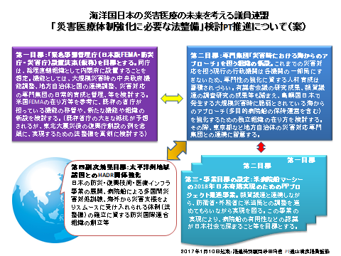

災害医療体制強化の法整備検討PT～法制化の目標《定義》の構築（案）
定義：病院船とは「病院が船の中にあるのが病院船（名詞）＝病院として造られ病院の役割（医療法施行規則（昭和 23 年厚生省令第 50 号）. に基づく病院構造基準 を満たし、十分ない医療行為の役割を果たす船舶」

病院船とは、航行浮遊式の治療施設または病院としての機能を第一優先に担う船である。

病院船（名詞）＝病院として造られ、病院の役割を果たす船舶。

注）航行浮遊式＝船舶とは，自力航行ができ，電源・水・情報通信機能. ライフライン完備，司厨機能、宿泊生活施設、大規模ロジスティクスなど、自己完結.できる機能がある海洋（河川）移動交通機関を指す。軍用船舶には、歴史的な艦種変遷を経て、軍事目的別に艦艇も多種多様化している。民間船舶も産業革命以後の近代化の歴史とともに発展を遂げ、産業用途別・搭載品目ごとに船種が多様化している。

《理由》
- 災害医療の定義（自然災害・人為災害（NBC、感染症等）・特殊災害（原発事故等福島例）を明確に法制化するとともに、病院船をどう定義するかも重要だと思います。
したがって、定義をわかっておられない議員も散見される現在、明確な定義を骨格に据える必要性が高じています。
例えば、厚生労働省は以前、護衛艦を病院船として使うには、病室と思われる場所が、医療法に基づく基準を満たす必要があると指摘していました。また、１９９５年の阪神淡路大震災を契機に、海上保安庁にヘリ搭載甲板を備え、はじめて医療機能を備えた大型巡視船「いず」が新造されました。しかし、一度もその医療機能は使われていません。東日本大震災のときも、荷物を運んだだけに留まっています。なぜ、このような現状が黙視されているのか？
一つには、病院または診療所の設置認可を得られていないこと。二つ目は、医療機能として認められないため医師が乗船できないから医療行為ができないこと。加えて、最低限の医療機器・レントゲン装置を設置するためには、放射線の取り扱いの規則があり、これら全て満たさないと病院船とは認められません。
- これまで自衛隊の野戦用医療コンテナを海上自衛艦に積めば良いとした訓練（三重県尾鷲沖「しもきた」）など、内閣府の安易な方便方策で訓練に臨んでも、医療コンテナユニットが病院として認可された施設など国内の何処にもありません。これでは国民の役に立たないのは当然。日本は国民皆保険制度が最も進んだ先進国です。震災で救済しなければならない国民のいのちに関わる重要なミッションが、病院と認められなければ、平時に離島医療を提供することもできません。理由は、船が病院船として認可できないため医療保険の適用にならないからです。
- 我々MHIは、継続性・持続性の高い災害救援活動を提供するために、不足した不備を補う災害医療強化の法制化を最重要課題にとらえて取り組んでいます。

